Дорогие друзья!
Приветствуем Вас на школьном этапе Всероссийской олимпиады по экономике!
Внимательно читайте задания, условия задач и требования к показу решения. В качестве черновика используйте оборотную сторону листа с заданиями.
Для ответов используйте «Бланк ответов», впишите свои фамилию, имя и номер ОУ

Решите кроссворд (42 балла)
Ответы печатными буквами вписывайте прямо в лист заданий (учтите, что ВСЕ клетки в кроссворде одинаковой квадратной формы, даже если границы некоторых не пропечатались). Затем перенесите их в «Бланк ответов». Ответ запишите в том падеже, который следует из контекста задания (не всегда в именительном).
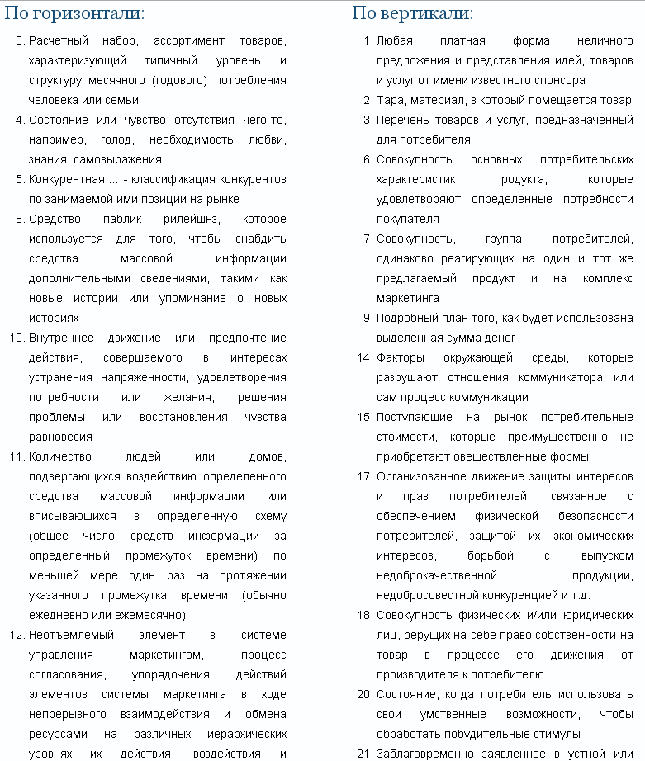
Задача №1 (8 баллов)
Раздавая жевательную резинку бесплатно, производитель привлечёт 400 тыс. клиентов. При повышении цены на каждый рубль их количество сократится на 10 тыс. человек. Какую цену за жевательную резинку должна установить фирма, максимизирующая свою выручку? Каковы будут объёмы продаж и выручка?
Запишите решение и ответ.

Задача №2 (10 баллов)
ОАО «Мечтатель» уволило 20% работников, а оставшимся подняло зарплату на 25%. При этом объем выпускаемой продукции вырос на 20%.
1) Выросла или упала средняя производительность труда, во сколько раз?
2) Выросли или упали затраты акционерного общества на оплату труда при условии, что заработная плата у всех работников одинаковая?
Запишите решение и ответ.

